ПРИ ЗАБЛАГОВРЕМЕННОМ
ОПОВЕЩЕНИИ О НАВОДНЕНИИ


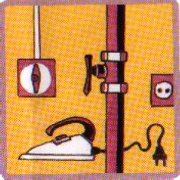



ВКЛЮЧИТЕ ТЕЛЕВИЗОР, РАДИО, ПОСЛУШАЙТЕ СООБЩЕНИЕ
ОТКЛЮЧИТЕ ВОДУ, ГАЗ, ЭЛЕКТРИЧЕС-ТВО, ПОГАСИ-ТЕ ОГОНЬ В ПЕЧИ
ЗАПАСИТЕ ПИЩУ И ВОДУ В ГЕРМЕТИ-ЧЕСКОЙ ТАРЕ
УКРЕПИТЕ (ЗАБЕЙТЕ) ОКНА, ДВЕРИ НИЖНИХ ЭТАЖЕЙ

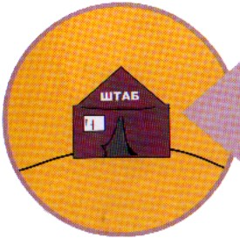
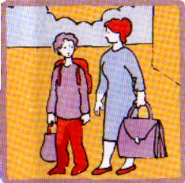
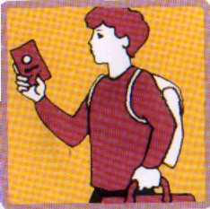


ПЕРЕНЕСИТЕ НА ВЕРХНИЕ ЭТАЖИ ЦЕННЫЕ ВЕЩИ
ВОЗМИТЕ НЕОБХОДИ-МЫЕ ВЕЩИ И ДОКУМЕНТЫ
ИДИТЕ НА ЭВАКУАЦИОН-НЫЙ ПУНКТ

Затопление – образование свободной поверхности воды на территории в результате паводков, нагонов волн и повышения уровней водоемов и водотоков
Подтопление – повышение уровня грунтовых вод, нарушающее нормальное использование и эксплуатацию расположенных на ней объектов

- затопление водой прилегающей к реке, озеру или водохранилищу местности, которое причиняет материальный ущерб, наносит урон здоровью населения или приводит к гибели людей. Затоплением местности, не сопровождающимся материальным ущербом, считается разлив реки, озера или водохранилища. Наводнение может происходить в результате подъема уровня воды во время половодья или паводка, при заторе, зажоре, вследствие нагона в устье реки, а также при прорыве гидротехнических сооружений.
ПРИ ВНЕЗАПНОМ
НАВОДНЕНИИ
ДО ПРИБЫТИЯ ПОМОЩИ:


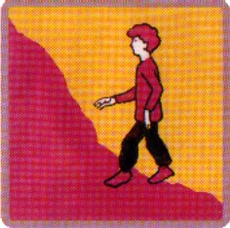
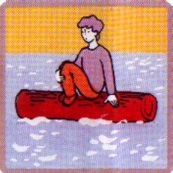


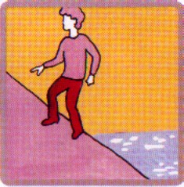

ПРИ НЕОБХОДИМОСТИ САМОЭВАКУАЦИИ:
ЭВАКУИРУЙТЕСЬ В БЛИЖАЙШЕЕ БЕЗОПАСНОЕ МЕСТО
ОСТАВАЙТЕСЬ ТАМ ДО СХОДА ВОДЫ
БЫСТРО ЗАЙМИТЕ БЛИЖАЙШЕЕ ВОЗВЫШЕННОЕ МЕСТО
ЭВАКУИРУЙТЕСЬ, КОГДА ВОДА ДОСТИГЛА ОТМЕТКИ ВАШЕГО ПРЕБЫВАНИЯ
ИСПОЛЬЗУЙТЕ ПЛОТ ИЗ ПОДРУЧНЫХ СРЕДСТВ
ПОДАВАЙТЕ СИГНАЛЫ:
ДНЕМ – БЕЛЫМ ИЛИ ЦВЕТНЫМ ПОЛОТНИЩЕМ
НОЧЬЮ – ФОНАРИКОМ

ПРИ НАЛИЧИИ ЛОДКИ
ИЛИ ДРУГОГО ПЛАВСРЕДСТВА

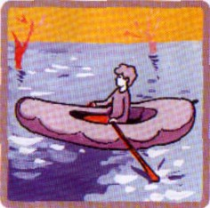
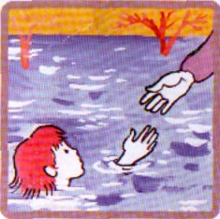
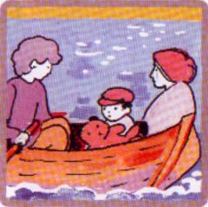

СРОЧНО ПОМОГИТЕ ЛЮДЯМ, ОКАЗАВШИМСЯ В ВОДЕ
ВЫВОЗИТЕ ДЕТЕЙ, ЖЕНЩИН, СТАРИКОВ И БОЛЬНЫХ
ПРЕДОСТАВЬТЕ ПЛАВСРЕДСТВО ДЛЯ ЭВАКУАЦИИ

ПОСЛЕ НАВОДНЕНИЯ
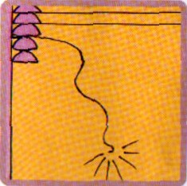


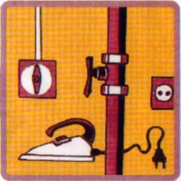

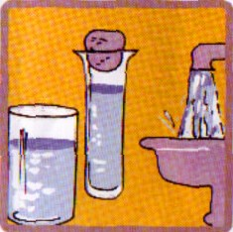
ПОСЛЕ СПАДА ВОДЫ:
ВОЙДЯ В ЖИЛИЩЕ:
ОСТЕРЕГАЙТЕСЬ ПОРВАННЫХ И ПРОВИСШИХ ЭЛЕКТРОПРОВОДОВ
НЕ УПОТРЕБЛЯЙТЕ ПРОДУКТЫ, ПОПАВШИЕ В ВОДУ
НЕ ИСПОЛЬЗУЙТЕ ВОДУ ДО САНИТАРНОЙ ПРОВЕРКИ
ОТКРОЙТЕ ДВЕРИ И ОКНА ДЛЯ ПРОВЕТРИВАНИЯ
НЕ ПОЛЬЗУЙТЕСЬ ОТКРЫТЫМ ОГНЕМ ДО ПОЛНОГО ПРОВЕТРИВАНИЯ
НЕ ВКЛЮЧАЙТЕ ОСВЕЩЕНИЕ И ЭЛЕКТРОПРИБОРЫ ДО ПРОВЕРКИ ЭЛЕКТРОСЕТЕЙ

ОКАЗАВШИСЬ В ВОДЕ

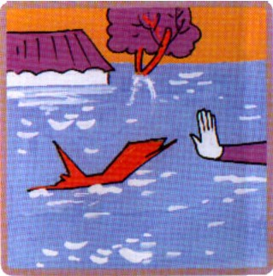

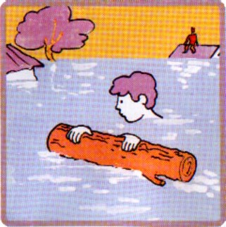

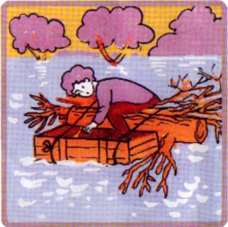
ОТТАЛКИВАЙТЕ ОПАСНЫЕ ПРЕДМЕТЫ С ОСТРЫМИ КРАЯМИ

ДЕРЖИТЕСЬ ЗА ПЛАВАЮЩИЕ ПРЕДМЕТЫ

ПОПЫТАЙТЕСЬ СВЯЗАТЬ ИЗ ПЛАВАЮЩИХ ПРЕДМЕТОВ ПЛОТ И ЗАБРАТЬСЯ НА НЕГО

ФИЗИОЛОГИЧЕСКИЕ ИЗМЕНЕНИЯ В ОРГАНИЗМЕ ЧЕЛОВЕКА, НАХОДЯЩЕГОСЯ В ВОДЕ

Температура воды, град.С | Критическое время, ч
Температура воды, град.С | потери сознания | наступления смерти
0 | 0,25 | 0,25-7,0
10 | 0,5-1,0 | 1,0-2,0
15 | 2,0-4,0 | 6,0-8,0
20 | 3,0-7,0 | -
25 | 12,0 | -
30 | 70,0 | 72,0-75,0

ОКАЗАВШИСЬ В ЗОНЕ ЗАТОПЛЕНИЯ,
ОСТАВАЙТЕСЬ НА ВЕРХНЕМ ЭТАЖЕ ИЛИ КРЫШЕ ЗДАНИЯ, НА ДЕРЕВЕ ИЛИ ДРУГОМ ВОЗВЫШЕННОМ МЕСТЕ

САМОЭВАКУАЦИЮ МОЖНО ПРОВОДИТЬ ТОЛЬКО ПРИ РЕАЛЬНОЙ УГРОЗЕ ЖИЗНИ

Телефоны для экстренного реагирования
в Курманаевском районе

Единая служба
Спасения МЧС 01
сотовая связь 112,101

Единая дежурно-диспетчерская служба муниципального образования Курманаевский район

(ЕДДС) 2-23-90

Дежурная часть
полиции 02 (102)
2-14-02

Скорая помощь 03 (103)

Газовая служба 04 (104)

Застраховав своё имущество,
Вы получите гарантию финансовой
помощи при наводнении

Помогите себе сами!

Администрация
Курманаевского района

ПАМЯТКА
ЖИТЕЛЮ КУРМАНАЕВСКОГО РАЙОНА
по действиям
ПРИ НАВОДНЕНИИ

